MANDAG | TIRSDAG | ONSDAG | TORSDAG | FREDAG
07.  Lek ute og inne  Møtedag | 08.  Velkommen Iben | 09.  Tilvenning | 10.  Tilvenning | 11  Tilvenning
14.  Lek ute og inne  Møtedag | 15.  Lekegrupper  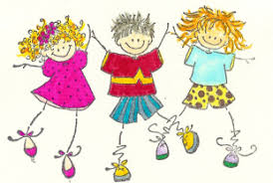 | 16.  Forming  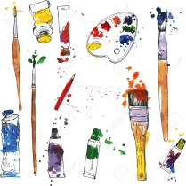 | 17.  Turdag  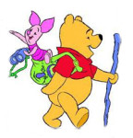 | 18.  Fellessamling på Ekorn  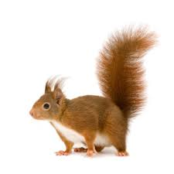
21.  Lek ute og inne  Møtedag | 22.  Lekegrupper | 23.  Forming | 24.  Vi tenner bål og griller pølser  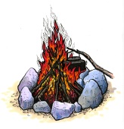 | 25.  Vi leker ute og inne  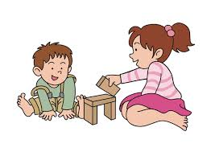
28.  Lek ute og inne  Møtedag | 29.  Lekegrupper | 30.  Forming | 31.  Vi tenner bål og griller fiskekaker  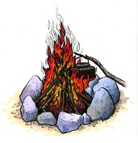 | 01.  Fellessamling på Grevling  Åpen dag i barnehagen  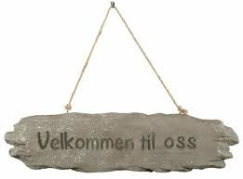
Skogmus – Januar 2019

Dagsplan
06:45 Barnehagen åpner
08:00-08:30 Frokost
08:30-10:30 Lek inne/ute
10:30 Samlingsstund
11:00 Formiddagsmat
11:30-14:00 Soving og lek inne/ute
14:00 Ettermiddagsmat
14:30-17:00 Lek inne/ute
17:00 Barnehagen stenger

Hei alle sammen
Håper alle hadde en fin juleferie og en flott nyttårsfeiring.
Desember fløy forbi med kalendersamling på avdelingen hver formiddag, baking, forming, filmdag, adventssamlinger og nissefest. Vi fikk oss også noen deilige turer til gapahuken vår, med både pølsegrilling og nissejakt. Ellers var barna mye opptatt med å pusle puslespill, leke med småbiler og lage mat på lekekjøkkenet.
På tirsdager har vi delt gruppen. Da var 1-åringene enten vært inne og bakt eller lekt ute på lekeplassen, og 2-åringene var på tur sammen med 2-åringene på Ekorn.

I januar endrer barnegruppen på Skogmus seg litt. Oline blir ekornbarn, og vi ønsker Iben og familien hennes velkommen til oss. Vi gleder oss til å bli kjent med dere alle sammen. Januar vil hovedsakelig bli brukt til tilvenning. Iben skal få god tid til å bli kjent med oss, og vi til å bli kjent med henne.
Rammeplanen sier at:
Omsorg er en forutsetning for barnas trygghet og trivsel, og for utvikling av empati og nestekjærlighet. Barnehagen skal gi barna mulighet til å utvikle tillit til seg selv og andre.

Vi begynner også å jobbe med snakkepakken igjen etter et opphold i desember. I januar skal vi ta for oss eventyret om de tre Bukkene Bruse. Vi forteller eventyret med ulike konkreter og snakker om antall, over/under og liten/stor. Vi synger sanger og har formingsaktiviteter som passer til eventyret. Eventyrtemaet avslutter vi med trollfest 15. februar.

Rammeplanen sier at:
Kommunikasjon, språk og tekst
- Barna skal møte et mangfold av eventyr, fortellinger, sagn og uttrykksformer
- Barna skal oppleve spenning og glede ved høytlesing, fortelling, sang og samtale

Sanger vi skal synge i samlingsstund:
Oppe på fjellet
Når klokka i skogen slår tolv
Ellinga, vellinga...
Bukkene Bruse
Hokus og pokus
Lurvelegg
Trollmors vuggevise
Det var en gang et troll
Eventyrvisa

Vi gleder oss til et nytt herlig halvår på skogmusavdelingen.

Wibecke og Trine

